**Evidencia DEC_1068**

**Login por Identidad Digital**

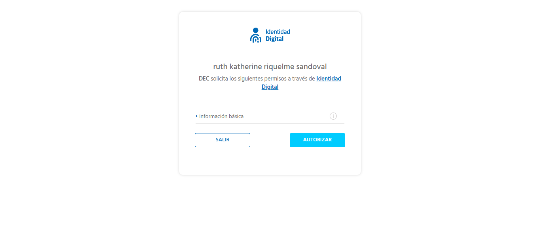

**Click al botón Autorizar**

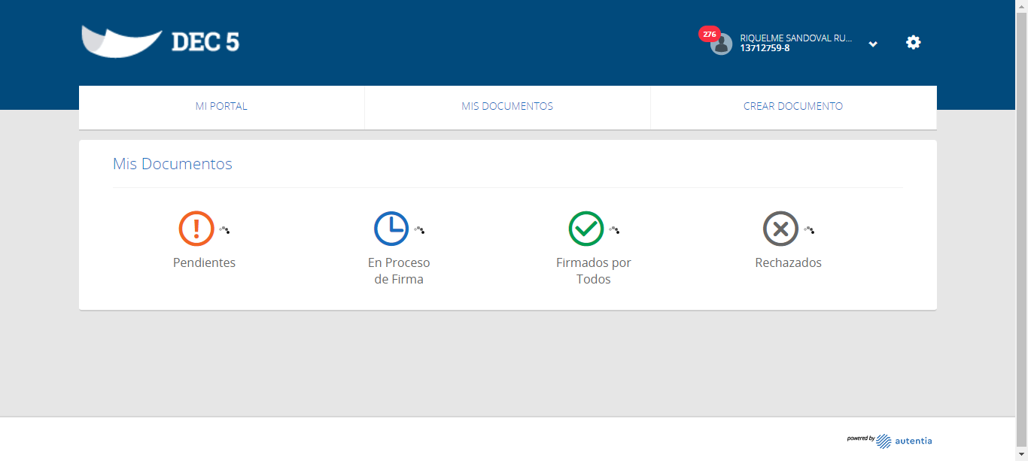

**Click Mis Documentos**

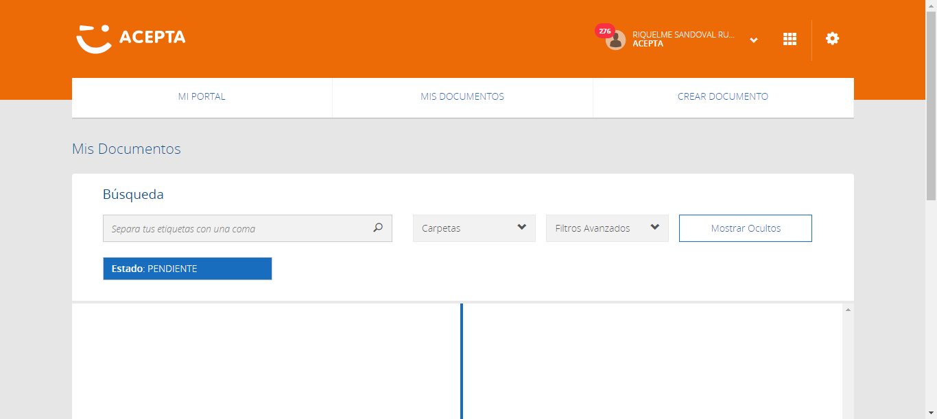

**Click Selección Carpetas**

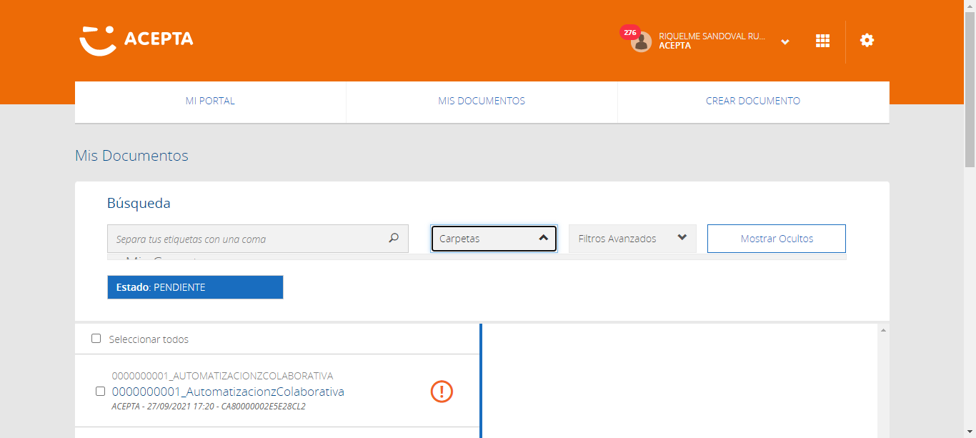

**Crear Nueva Carpeta**

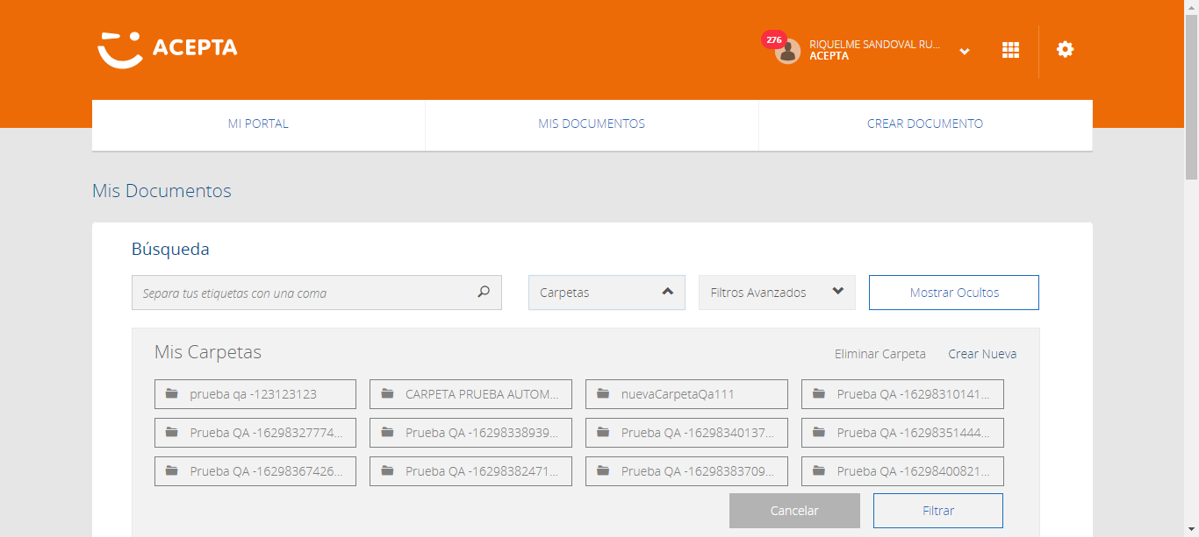

**Boton Cancelar**

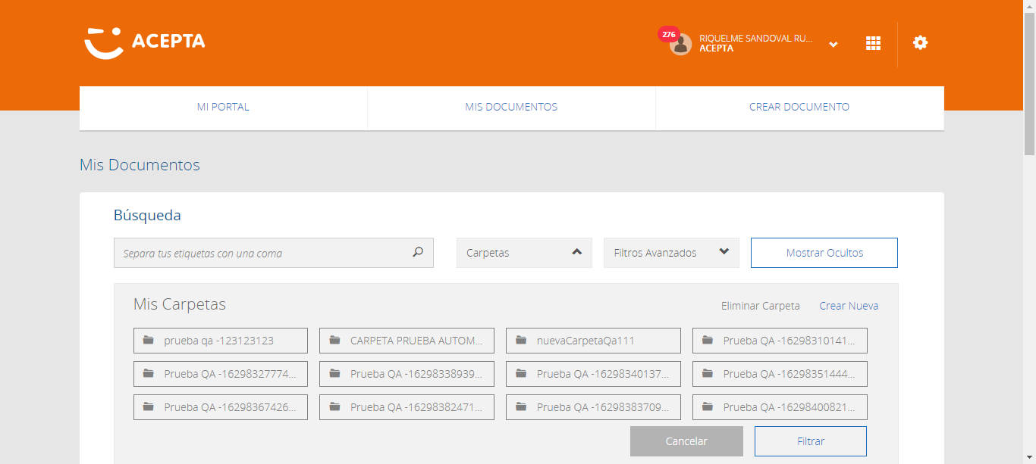

**Caso OK**

